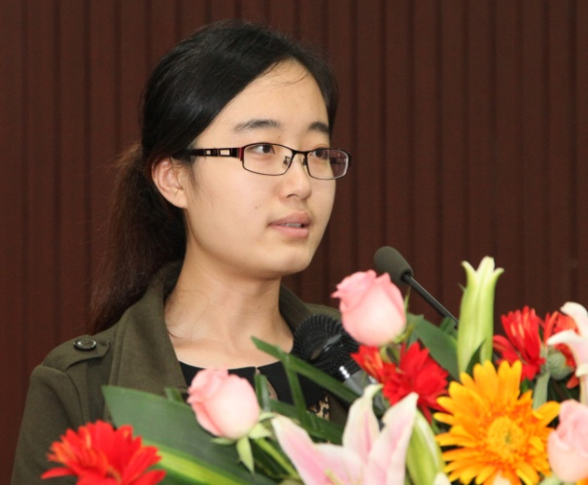

陈 茜 1988年12月7日生，中共党员，毕业于西安交通大学，现就读于中国科学院西安光学精密机械研究所硕士研究生，在校期间积极参加研究所组织的各项活动，研一期间获得三好学生奖励。兴趣爱好广泛，在所里的乒乓球和羽毛球比赛中多次取得优秀成绩。

践行创新之路，勇攀科技高峰
陈 茜

爱因斯坦曾经说过：“提出一个问题往往比解决一个更重要。因为解决问题也许仅是一个数学上或实验上的技能而已，而提出新的问题，却需要有创造性的想象力，而且标志着科学的真正进步。”作为世界最伟大的科学家之一，爱因斯坦正是由于有着不畏权威的创新意识，冲破权威，大胆突进，提出了光量子理论，奠定了量子力学的基础。随后又打破了牛顿的绝对时间和空间的理论，创立了震惊世界的相对论。
纵观人类发展的历史长河，每一次进步的背后都充满了无数科学家的创新与实践的艰难历程。正是由于这一次次伟大创新的壮举，才造就了人类璀璨瑰丽的文明宝库。
创新在人类的文明进步过程中发挥了极其重要的作用。在世界进入知识经济的时代,创新更是一个国家国民经济可持续发展的基石。正如江泽民同志所说：“创新是一个民族进步的灵魂，是国家兴旺发达的不竭动力。”
鸦片战争的硝烟伴随着列强的坚船炮利蔓延在中国的广袤大地，我们在沦丧的国土上忍受科技落后带来的屈辱。屈辱的历史告诉我们：落后就要挨打，科技创新是中华民族的唯一出路。为了自立于世界强国之林，中国必须坚持科技创新的发展道路，才能有一个更光明、更宽阔的未来。为了富国强民，为了中华民族的伟大复兴，科技立国，创新迎发展，这是中国的必然选择。
作为一名科研院所的研究生，我们肩负着推动国家科技进步的伟大使命，创新对于我们而言，不仅仅是一句常常挂在嘴边的口号，而应该是我们时刻需要遵循的行为标杆。列夫·托尔斯泰说过：“如果学生在学校里学习的结果，是使自己什么也不会创造，那他的一生将永远是模仿和抄袭。”高尔基也说：“如果学习只在于模仿，那么我们就不会有科学，也不会有技术。”所谓创新，概括地说，就是继承前人，又不因循守旧；借鉴别人，又有所独创；努力做到观察形势有新视角，推进工作有新思路，解决问题有新办法，使各项工作体现时代性，把握规律性，富于创造性。创新需要打破陈规的勇气，需要独辟蹊径的思维，更需要不畏艰辛的意志力。每一个创新事物产生的背后，无不凝结着科研工作者辛勤攻关的汗水。每一次实验的完成，每一个数据的记录都是铺就创新之路的粒粒沙石。
创新之路是艰苦的，然而这却是通向成功的必经之路。不经历风雨，怎能见彩虹。当我们披荆斩棘一路走过之后，在享受胜利果实的那一刻，回味这一路的经历也许别有一番动人滋味。
也许有人认为创新离自己很遥远，是那些独具天赋人们的专利。事实恰恰相反，创新的机会处处都有，创新的行为人人都可以做到，更为重要的是创新是可以学习、可以训练的。这就是说，创新并不是偶然遇到的机遇，不是不可控制的，创新的思维、行为是只要我们有这样的主观意愿就可以学习，掌握，并实践下去。因此，在当今科技快速发展的崭新时代，我们作为科研工作的一线工作者，面对创新的要求，必须养成正确的心态。首先是要克服对于创新的畏难情绪，不要因为有可能遭受失败就怀有抵触和抗拒的情绪；其次要有持续的韧性，创新的过程必然是曲折的，因此要有足够的心理准备来应对创新过程中可能会遇到的挫折，要有健康的心理来调整创新实践的思路和步骤；最后要有耐力，就算多次经历失败，只要坚信方向是正确的就一定要坚持进行下去。
创新并不是一句空洞的口号，应该一切从实际出发，实践是创新的基础，离开实践，创新便成了无本之木，无源之水。从创新的思维到付诸实践，到取得创新成果，这中间的过程是取得成功的重要环节。马云在演讲中曾经这样描述他的创业经历，他说，很多人晚上想得是心潮澎湃，到了第二天早上就一切照旧，从产生思路，到付诸行动，往往需要非常的勇气和决断力。创新也是一样，只有当我们把自己的创新意识、创新思维付诸到实际的行为中，变成具体的工作思路，并推行下去，这些思路、意识才有实际的意义和价值，才有可能产生出创新的成果。对于我们科研工作者而言，提出一个新的研究方向仅仅是创新的开始。随之而来的是资料的搜集整理，研究方案的制定，实验方法的提出，数据记录及分析。每一步的有效实施都是保证顺利取得最终科研成果。
最后我想说，创新指引我们前进的方向，实践助我们扬帆起航。

